**凝聚力量，把握未来**

**--建艺学院“青马工程”总结大会**

按照共青团中央《“青年马克思主义者培养工程”实施纲要》和团省委、校团委的相关要求，为深入实施“青年马克思主义者培养工程”（简称“青马工程”）工作，引领青年学生进一步学习领会党的十九大精神，加强当代中国马克思主义特别是习近平新时代中国特设社会主义思想在青年学生中学习、传播和实践，使我院学生干部队伍更有效率投入学生组织工作之中，建艺学院团委于12月12日上午12:20在教室502举办“青马工程”总结大会。

青马工程总结大会在《中华人民共和国》国歌中拉开帷幕。出席本次青马工程总结大会的嘉宾有学校党委委员，副校长王满元、建艺学院党总支袁龙如书记、建艺学院党总支胡娟副书记、建艺学院刘宏奋老师、周敏老师、李锐老师、宋洁玲老师，以及建艺学院团委及青马工程成员。

大会开始，由副校长王满元上台发言。王校长表示举办本期培训班，旨在引领大学生骨干深入学习贯彻党的十九大精神，加强当代中国马克思主义特别是习近平新时代中国特色社会主义思想的学习，传播和实践，针对大学生骨干的成长规律与需求，从增强政治素养、提升思想境界等方面着手，培养一批具有创新精神的青年学生骨干。在改革开放以来，在坚持党的指导思想下取得的伟大成就。新时代中国特设社会主义思想，明确的提出九个坚持与六个下功夫。其中六个下功夫为：坚持理想信念上下功夫；厚植爱国主义情怀上下功夫；加强品德修养上下功夫；增长知识见识上下功夫；培养奋斗精神上下功夫；增强综合素质上下功夫。坚持在六个方面下功夫，办好中国特色教育，一定能为党和国家事业储备更多的优秀人才。

随后，建艺学院“青马工程”培训班学员代表王品涵同学上台发言。他表示经过青马班的理论培训和素质拓展，更加理解人生的意义和奋斗的方向。并承诺在今后的学习生活中，更加努力学习专业知识，以身作则，发挥作为学生干事的作用。在思想、学习、工作以及生活等方面和同学们多交流并做相应的反思和总结。认真学习马克思主义知识，将理论运用到实际，不断提升，努力成为一名真正的青年马克思主义者。

最后，全体成员奏唱《团歌》，建筑与艺术设计学院“青马工程”培训班总结大会圆满结束。

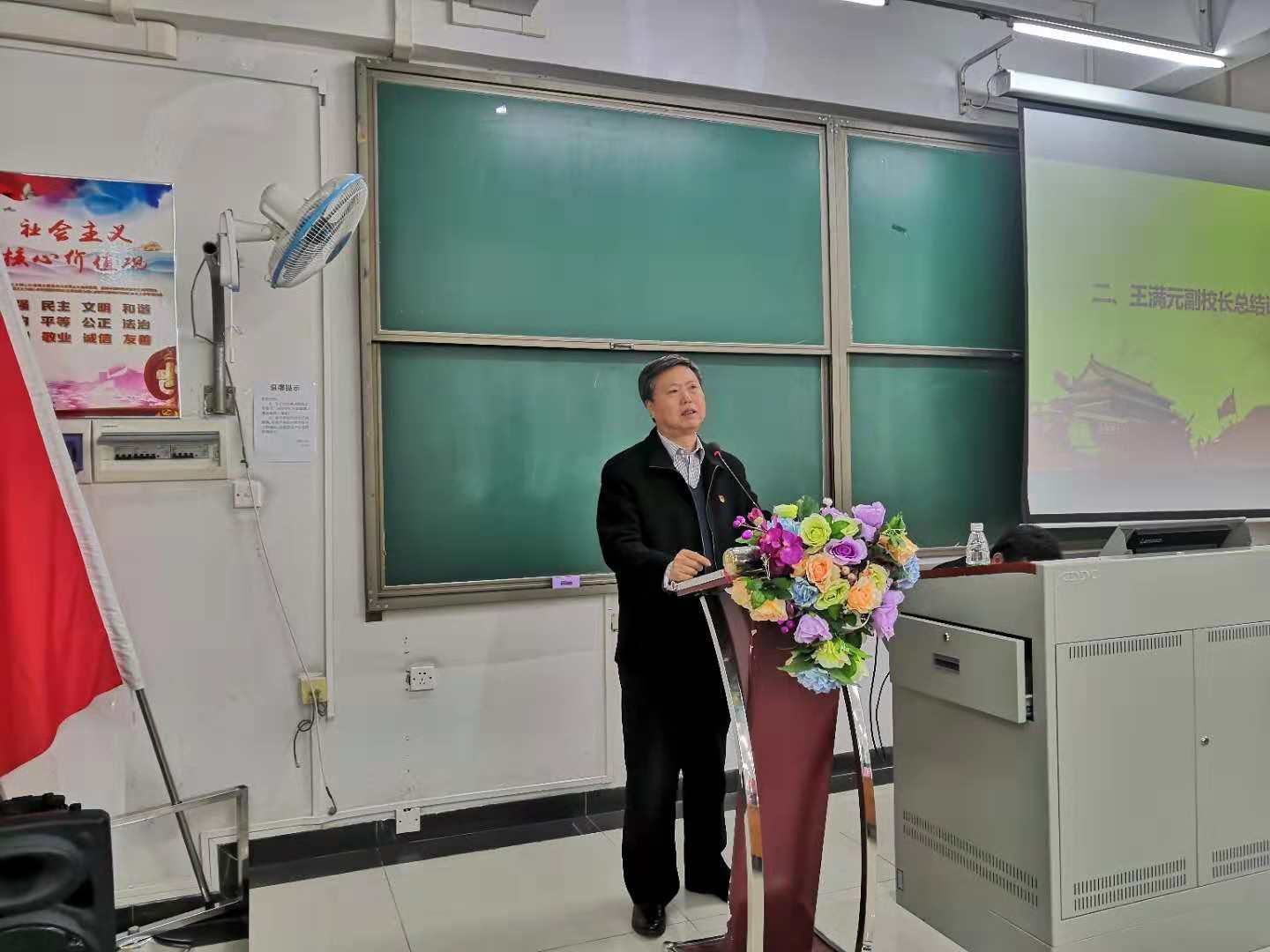

王满元副校长上台发言

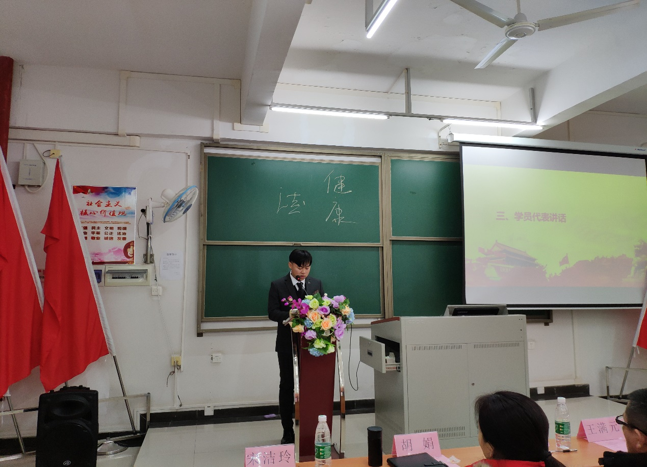

王品涵学生代表发言

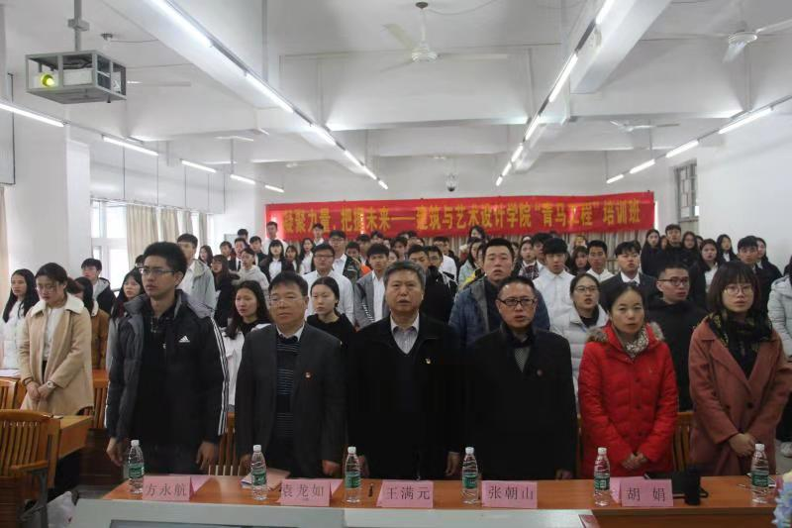

大合照

编辑：院团委郭晓云

时间：2018年12月12日